Муниципальное автономное дошкольное образовательное учреждение Нижнетуринского городского округа детский сад «Золотой петушок»

Осень - Непогодушка
Конспект музыкально – интегрированного занятия
Старшая группа
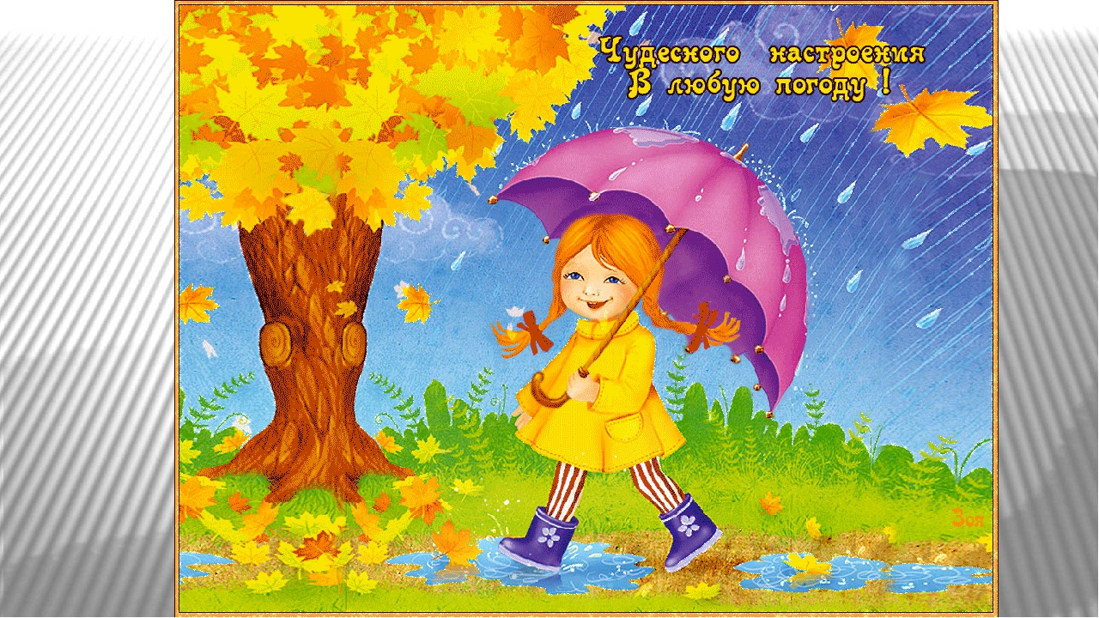

Автор:
Амосова Елена Валентиновна
Музыкальный руководитель

Свердловская область
Октябрь 2021

Цель. Формирование способности детей замечать изменения в природе осенью, исполняя выразительно, эмоционально хороводы, песни, потешки, согласовывая музыкально-ритмические движения с 3-х – 4-х частной формой музыки.
Задачи.
- Закрепить умение детей в парах играть с зонтиками, исполнять движения по фразам музыки, воспитывать коммуникативные навыки. Развивать координацию движений.
- Развивать умение детей ходить в цепочках согласованно. Менять темп движения в соответствии со сменой частей музыки. Ориентироваться в пространстве.
- Закрепить исполнение танцевальных движений, проговаривать исполнение «ковырялочки», менять движения по фразам музыки.
- Способствовать ритмичному исполнению сильных и слабых долей в игре на треугольниках и колокольчиках.
- Формировать умение играть пальчиками, проговаривать потешку, успевать соединять пальцы.
- Закрепить умение детей эмоционально воспринимать музыку. Развивать способность узнавать знакомую музыку, внимательно слушать её до конца, стучать пальчиком: по ладони, по коленям, по плечам, встряхивать кисти рук. Называть музыку, её настроение.
- Формировать способность детей петь песню в хороводе выразительно, звонко. Передавать роли овощей и шофёра. Исполнять движения по тексту ритмично и согласованно.
- Закрепить умение детей петь напевно, протяжно, под фонограмму. Внятно проговаривать слова. Исполнять движения по тексту.
- Развивать способность детей петь в хороводе прибаутку, солисту исполнять движения ворона по тексту.
- Формировать способность детей исполнять движения с шарфами, согласовывать с характером музыкальных частей, ориентироваться в пространстве, выразительно взмахивать шарфами.
- Воспитывать интерес к изменению осенью в природе. Воспитывать доброжелательные отношения детей друг к другу. Создать радостное настроение.
Методические приемы.
- Сюрпризный момент – приход Осени – Непогодушки с «дождинками» - султанчиками. Использование игры с зонтиками.
- Использование превращения детей в гусеницы.
- Проговаривание потешки – «ковырялочка» с пританцовкай.
- Использование игры в оркестре на треугольниках и колокольчиках по частям: 1 часть – мальчики, 2 часть – девочки.
- Выразительное исполнение пальчиковой гимнастики.
- Использование в слушании музыки, сидя на ковре, игра пальчиками: по ладони, по коленям, по плечам, встряхивание кистей рук.
- Использование в пении хоровода об урожае атрибутов – овощей, руль шофёра, исполнение с движением по тексту.
- Использование в пении песни об осени имитационных движений по тексту.
- Использование в пении прибаутки про ворона – солиста в костюме.
- Привлечение интереса детей осенними шарфами в танце, на конец музыки ими закрыться.
Предварительная работа.
- Подбор музыкальной и методической литературы. Составление сценария по теме: «Осень - Непогодушка».
- Разучивание музыкального материала с детьми на занятиях по теме: «Осень - Непогодушка», закрепление пения песен, танцев, хороводов, игра в оркестре.
- Беседа о золотой осени, изменениях в природе; о сборе урожая в садах, на полях.
- Консультации с воспитателями по ходу сценария, разучивание роли Осень.
Оборудование.
Костюм Осени – взрослый, «дождинки» - султанчики, зонтики для детей, Треугольники, колокольчики, атрибуты – овощи, руль шофёра, костюм Ворона – детский, осенние шарфы.
Оформление зала.
На центральной стене висит экран для мультимедиа презентации, по краям – на шторах – осенние листья, стоят на полу зонтики, листья для танца лежат вдоль окон на полу.

Ход музыкально – интегрированного занятия
Осень – Непогодушка
Старшая группа
Дети входят в зал, встают врассыпную.
Под музыку «Дождя» входит воспитатель: Осень – Непогодушка. Она кружится в вальсе, в руках – «дождинки», ими она как будто мочит детей.
Осень – Непогодушка. Здравствуйте!
Дети. Здравствуйте!
Осень. Я – Осень-Непогодушка: всё плачу, рыдаю, совсем промокаю. Из
синей тучки дождик принесла, буду вас поливать, капельками
брызгать. Все намокните!
Дети стоят, поднимают руки над головой, соединяют их, как зонтики.
Осень. А-а-а!!! Так вы меня не боитесь! Ну, тогда берите зонтики, парами
вставайте, по лужицам гуляйте!
Дети берут у центральной стены зонтики, парами гуляют, приседают, кружатся.
- «Поскоки». Музыка Т. Ломовой. «Ладушки» - 4. – Диск 1. – Трек 21. – С. 181.
Осень. Перехитрили меня, под зонтиками, и то вам не грустно…,
веселились! Ишь вы какие! Это потому что у вас зонтики цветные!
А я вас в гусениц превращу, вставайте девочки в первую гусеницу
друг за другом, вставайте мальчики в другую гусеницу. Осенью
последний раз гусеницы вошли гулять, скоро холода, надо прятаться
тогда. Вот, гусеницы и грустят.
- «Гусеницы». Музыка В. Агафонникова. «Ладушки» - 4. – Диск 1. – трек 22. – С. 182.
Осень. Странно, какое-то гусеницы совсем не грустные, а весёлые и юркие.
Опять не получается заставить вас грустить… Ой, что это… Какая-то
незнакомая музыка звучит, я такую не слышала! Ну-ка, дети, что под
эту музыку можно делать?
Дети. Танцевать «ковырялочку».
Осень. А как это?
Дети. А вот так!
- «Ковырялочка с пританцовкой». Левинская полька. «Ладушки» - 4. – Диск 1. – Трек 23. – С. 183.
Дети исполняют «ковырялочку», в центре ковра стоят в кругу. Затем отходят назад «спиной», руки – в стороны; выбрасывают носочки вперёд на прыжке, кружатся поскоками.
Осень. Так это совсем не то!
Такой задорный пляс,
Я расплакаюсь сейчас!!!
Ка-а-ап, ка-а-ап, ка-а-ап!!! (Рыдает).
Дети. Инструменты возьмём и про капельки споём.
Дети берут колокольчики и треугольники.
- Оркестр. «Кап-кап». «Ладушки» - 4. – С. 22.
Кап – кап, кап – кап,
Мокрые дорожки,
Всё равно пойдём гулять,
Надевай сапожки.
Осень. Как вы звонко играли на треугольниках и колокольчиках! Ну,
настоящий дождик!
Прямо для меня!
Люблю дождик я!
А дети в вашей группе дружные? (Да). А пальчики у вас тоже
дружные? (Да). А ну-ка, покажите ваши дружные пальчики.
- «Дружат в нашей группе». Пальчиковая гимнастика.
Дружат в нашей группе (пальцы обеих рук соединяют в замок)
Девочки и мальчики.
Мы с тобой подружим (ритмичное касание пальцев обеих рук)
Маленькие пальчики.
Раз, два, три, четыре, пять. (Поочерёдное касание пальцев на обеих
руках, начиная с мизинца).
Начинай считать опять: (руки опустить вниз, встряхнуть кистями)
Раз, два, три, четыре, пять.
Мы закончили считать.
Осень. Вот теперь я увидела, что вы дружные ребята и пальчики у вас тоже
дружные. А сейчас, садитесь на осенний ковер, послушаем мою
любимую музыку. Это музыкальная загадка. А когда, до конца
прослушаете, поднимайте руки, а я спрошу, как музыка называется.
- «Музыка дождя», импровизация.
Во время слушания дети исполняют движения пальчикам самостоятельно, импровизируют: стучат по ладони пальчиком, стучат пальчиком по коленям, по плечам, встряхивают кисти перед собой – «дождинки».
Осень. Как называется эта музыка? («Музыка дождя»).
Какое настроение музыки? (Настроение музыки грустное,
печальное).
Правильно, это мне очень нравится, что вы понимаете осеннее
настроение музыки. Молодцы.
А урожай вы осенью собирали? (Да). Тогда про урожай заводите
хоровод. Надевайте, овощи, свои шапочки.
- «Урожай собирай». Музыка А. Филиппенко. «Ладушки» - 4. – Диск 1. – Трек 10. – С. 167.
Дети исполняют движения по тексту, солисты-овощи: огурцы, фасоль,
горох, кабачок, шофёр берёт руль.
Осень. Похвалю, вас, похвалю! Какие трудолюбивые, заготовили урожай
на зиму!
Смотрите, листопад!
Как я люблю, когда листики летят!
Спойте песенку про это чудесное осеннее время.
1 ребёнок. «Озорники». Л. Разводовой.
Закружился надо мной
Дождь из листьев озорной.
До чего же он хорош!
Где такой ещё найдёшь –
Без конца и без начала?
Танцевать под ним я стала.
Мы плясали, как друзья, -
Дождь из листиков и я.
- «Падают листья». Музыка М. Красева. «Ладушки» - 4. – Диск 1. – Трек 18. – С. 178.
Дети стоят врассыпную, исполняют песню, делают движения по тексту: руками изображают падающие листья, взмахи рук – крыльев; собирают грибы: ходят врассыпную, наклоняясь, как будто кладут грибы в корзину.
Осень. Да, чудесная пора – Осень. Я даже плакать перестала! Смотрите,
Ворон к нам летит. Он остаётся с нами осенью и зимой,
На юг не улетает.
Кто про него прибаутку знает? (Мы).
Ребёнок – Ворон – в накидке, на голове – шапочка с клювом. Бегает – летает по кругу, встаёт в центре зала.
- «Ворон». Русская народная прибаутка. «Ладушки» - 4. – Диск 1. – Трек 30. – С. 190.
Дети исполняют движения по тексту прибаутки.
Осень. Звонко да задорно прибаутку про Ворона спели. Хочу я с вами
потанцевать с осенними шарфами да поиграть.
Я – Непогодушка, люблю ветром завывать,
Дождём холодным поливать,
Золотыми листьями
Землю покрывать.
- «Чей кружок скорее соберётся?», импровизация.
Дети берут осенние шарфы двумя руками, держат их перед собой, встают в два круга: мальчики, девочки.
В центре кругов: у девочек – Ворон, у мальчиков – Осень.
1 часть музыки: дети бегут в своих кругах, взмахивают шарфами – это «ветер».
2 часть музыки: дети бегут в центр круга, останавливаются, качают шарфы над головой, бегут обратно из центра – это «дождь».
3 часть музыки: дети медленно приседают и закрывают плечи шарфом, закрывают глаза – это «листья закрыли землю».
4 часть музыки: Ворон и осень меняют места, встают друг от друга на расстоянии. На конец музыки дети бегут к своему ведущему и встают вокруг него, шарфы поднимают вверх.
Осень. Какая красота! Вот – настоящая осень! Мы с вами подружились, и так
стало хорошо у меня на душе! Что перестала я плакать, настроение у
меня солнечное – это вы его мне подарили! Пойду в дальние в
осенние леса! До свидания!
Дети. До свидания, Осень!
Осень уходит из зала, кружится. Дети выходят из зала под музыку.

Литература
- Каплунова И., Новоскольцева И. Праздник каждый день. Конспекты музыкальных занятий с аудиоприложением. Старшая группа. Издательство «Композитор* Санкт-Петербург». 2008.

